***Procédure pour tester la gestion des logs***

1. Rendez vous sur Github et clone le projet de test : [Securite-des-applications/Tp1: tp1 (github.com)](https://github.com/Securite-des-applications/Tp1)
2. Après l’avoir cloné, allez sur vers l’IDE Visual Studio Code et ouvrez le projet
3. Ouvrez le terminal, et lancez la commende pour installer les modules de nodes :
4. Lancez le projet avec le terminal avec la commande “npm start”:
5. A screen shot of a computer code

   Description automatically generatedDirigez vous vers le lien : <http://localhost:3000/>
6. Les testes de gestion des logs se trouve dans l’inscription et des erreurs dans la connexion:

* Gestion des erreurs:
* 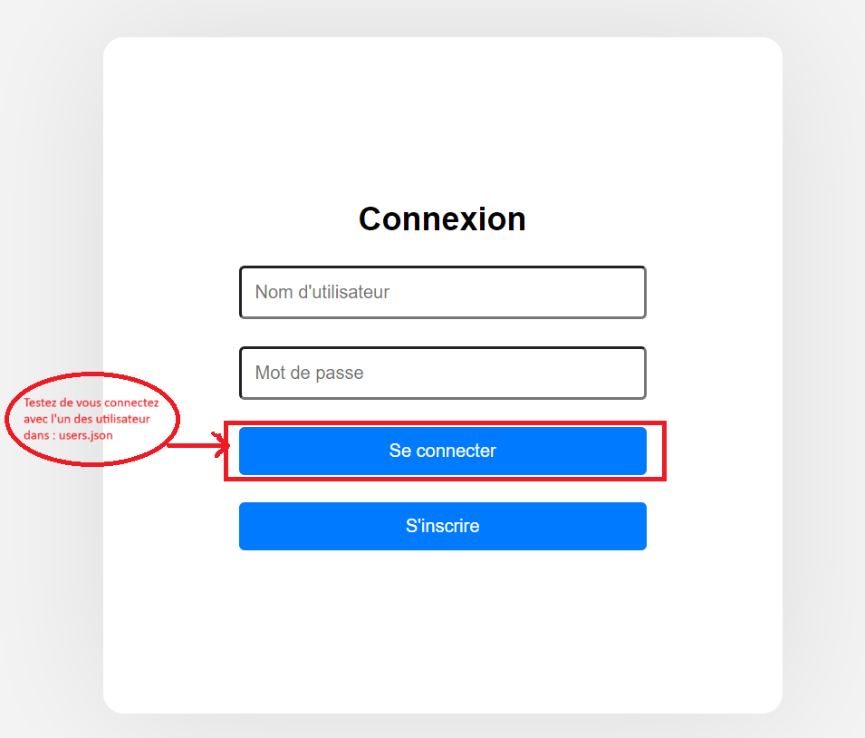Essayer de vous connectez avec un utilisateur utilisateur qui n’existe pas mais un mot de passe déjà prit par l’un des utilisateurs du fichier json.
* Voici le résultat attendu:

* 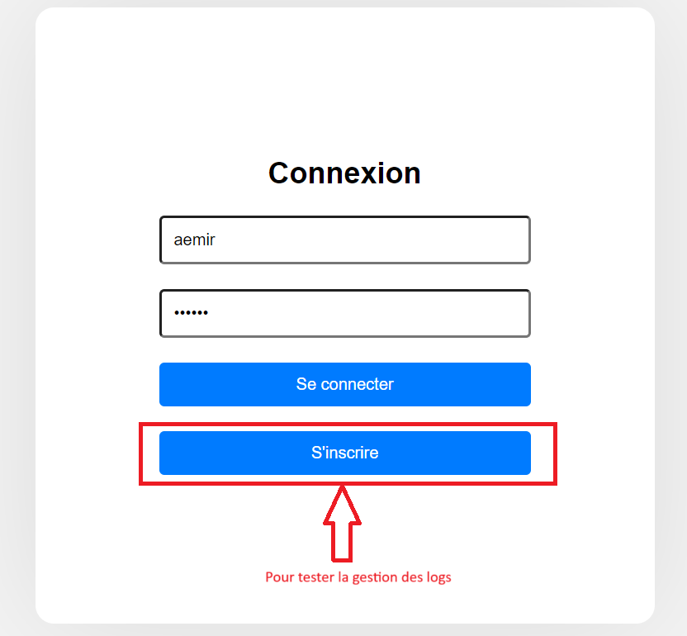Gestion des logs:

Résultat attendu :

